**โค้ดภาษาซี**

#include <avr/io.h>

#include <avr/interrupt.h>

int main(void)

{

DDRC = 0x01;

TIMSK0 = 0x01; // Enable Overflow Interrupt

TCCR0B = 0x03; // clk div 64

TCCR0A = 0x00; // Normal mode

TCNT0 = 189;

sei();

while (1)

{

}

}

ISR(TIMER0_OVF_vect)

{

TCNT0 = 189;

PORTC ^= 0x01;

}

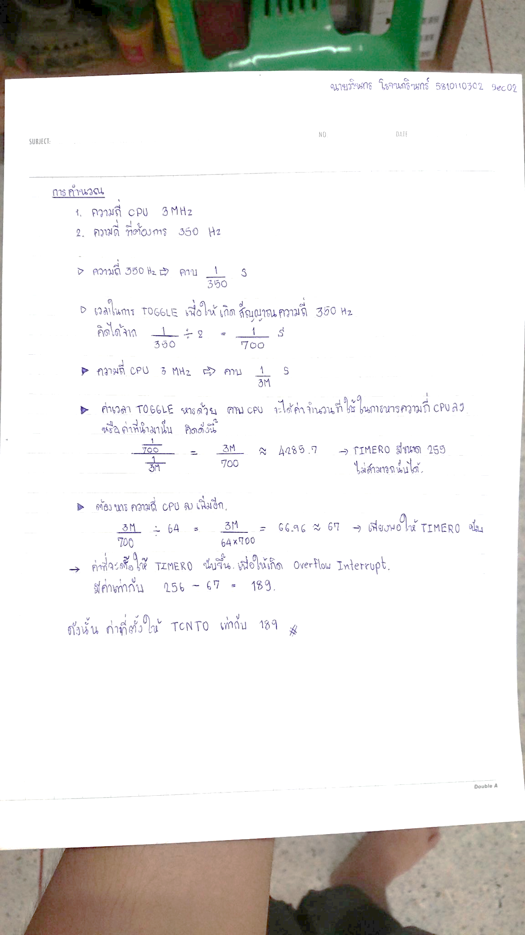

**ภาพวงจรบน Proteus**

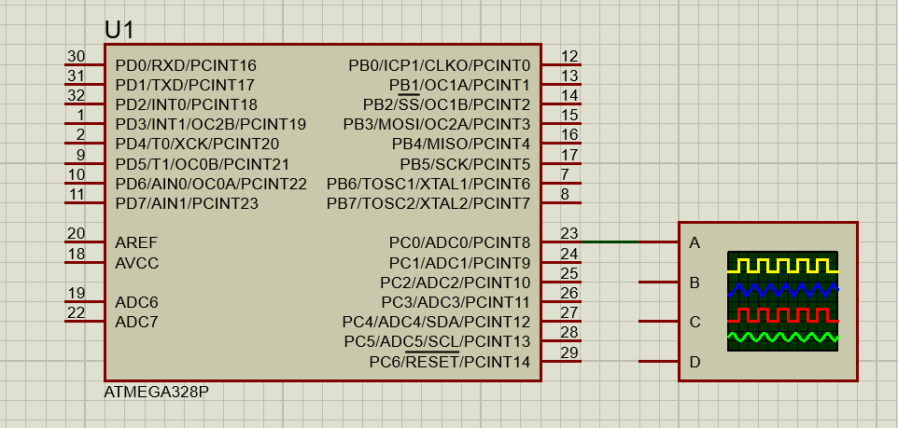

**ภาพการทำงานของวงจรบน Proteus**

